 | Carátula para entrega de prácticas
Facultad de Ingeniería |  | Laboratorio de docencia

Laboratorios de computación
salas A y B

Profesor: | Marco Antonio
Asignatura: | Eda 1
Grupo: | 17
No de Práctica(s): | 7
Integrante(s): | LOPEZ HERNANDEZ MIGUEL ANGEL
No. de Equipo de cómputo empleado:
No. de Lista o Brigada:
Semestre: | 2010-2
Fecha de entrega: | 17/03/2020
Observaciones:

CALIFICACIÓN: __________
Guía práctica de estudio 07. Estructuras de datos lineales: Lista simple y lista circular.
Objetivo:
Revisarás las definiciones, características, procedimientos y ejemplos de las estructuras lineales Lista simple y Lista circular, con la finalidad de que comprendas sus estructuras y puedas implementarlas
Introducción
Las listas son un tipo de estructura de datos lineal y dinámica. Es lineal porque cada elemento tiene un único predecesor y un único sucesor, y es dinámica porque su tamaño no es fijo y se puede definir conforme se requiera. Las operaciones básicas dentro de una lista son BUSCAR, INSERTAR Y ELIMINAR.
Desarrollo:
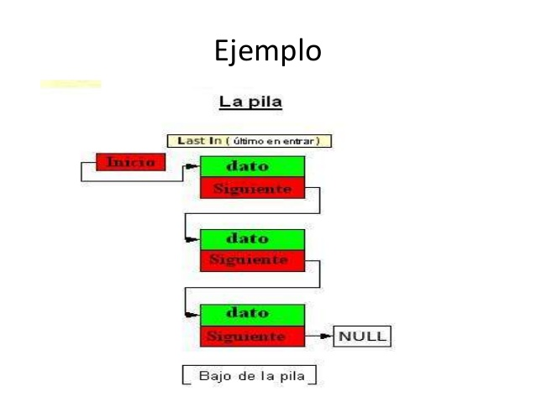
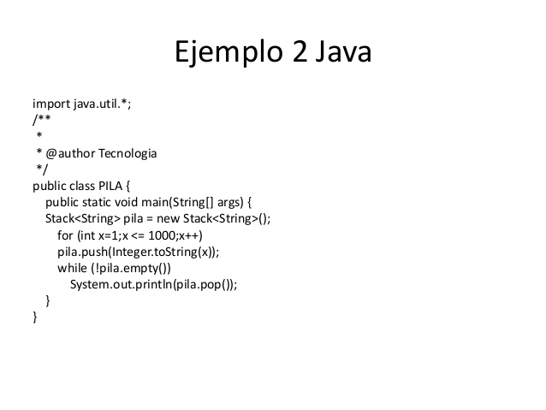
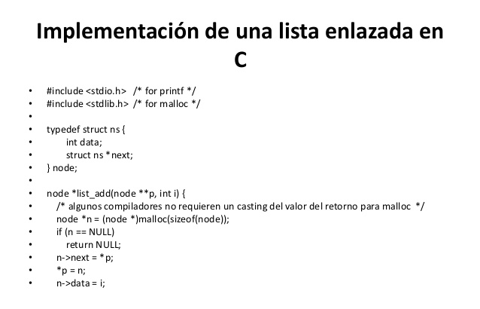
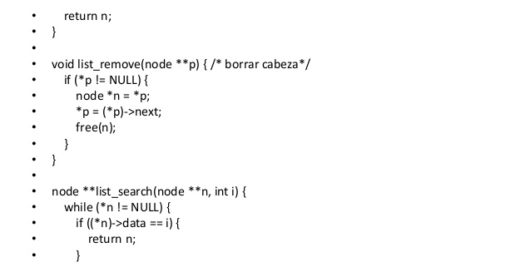
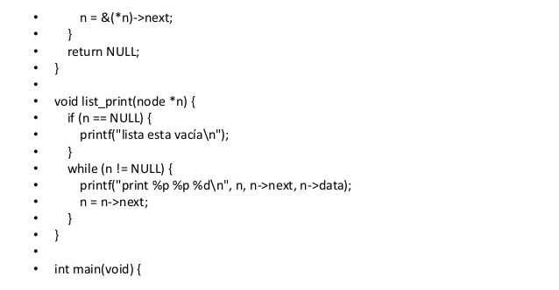
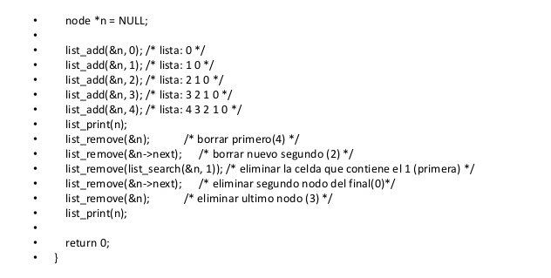

Bibliografías:
Introduction to Algorithms. Thomas H. Cormen, Charles E. Leiserson, Ronald L. Rivest, Clifford Stein, McGraw-Hill.
The Algorithm Design Manual. Steven S. Skiena, Springer. @die_fi_unam [Figura 1].
Consulta: Enero de 2016. Disponible en: https://twitter.com/die_fi_unam Online Media Technologies Ltd. AVS Media Player [Figura 2]. Consulta: Enero de 2016.
Disponible en: https://twitter.com/die_fi_unam
